BREVET de TECHNICIEN SUPÉRIEUR
AÉRONAUTIQUE

Épreuve E4 – sous épreuve U41
ÉTUDE DE MODIFICATIONS PLURITECHNOLOGIQUES

ELEMENTS DE CORRECTION
PARTIE 1 - Étude générale de la double chaîne d’énergie de la nacelle NARANG et validation des puissances mises en jeu.

- Question1.1 | Voir DR1
.
Question 1.2 | Environnement carburant inflammable donc pas d’énergie électrique pour le circuit d’alimentation en  Règle : EWIS electrical wiring interconnection system( cablage et connectique) et CDCCL critical design configuration control limitation. (câbles immergés dans le carburant)

Question 1.3 | Ph = Pmot x ɳ ph x= 30 000 x 0.86 = 25 800 W  Pp = Pmot-Ph = 30 000 – 25 800 = 4 200 W. Cette puissance est perdue sous forme de chaleur qui est dissipée par le radiateur D.
.
Question 1.4 | Pcarb = Ph x ɳ mhc x ɳ pc = 25 800 x 0.75 x 0.6 = 11 610 W.

Question 1.5 | Pcarb = p_{max} x Qvc : il vient Qvc = Pcarb / p_{max} = 11 610 / 8x= 0.0145 m³/s = 870 l.min⁻¹ conforme au CDCF.

Question 1.6 | r1 = NT / NMT = (Z2 X Z4) / (Z3 X Z5) = (8 X 27) / (32 X 162) = 0.0416 < 1 donc réducteur .

Question 1.7 | NT = r1 x NMT = 0.0416 x 3215 = 134 tr·min⁻¹

Question 1.8 | L’élaboration de l’information de la position angulaire du tambour à partir d’un capteur incrémental est de type numérique.

Question 1.9 | Vt = ωT x DT/2 = π x NT x DT / 60 = π x 134 x 0.5/60 = 3,48 m·s⁻¹ Vitesse de rembobinage tuyau :  3 m·s⁻¹ < Vt < 5 m·s⁻¹ donc CDCF ok.

Question 1.10 | tr = L / Vt = 15 / 3,5 = 4,3 s t = 4,3 s < 10 s max à longueur maxi :

Question 1.11 | r₂ = NV / NT = Z7/Z8 = 28/28 = 1 La vis tourne à la même vitesse que le tambour. La transmission par chaine est : synchrone, permet d’adapter l’entraxe et très fiable.  NV = NT = 134 tr·min⁻¹ ω_{V} = 2 x π x 134 / 60 = 14 rd·s⁻¹.

Question 1.12 | VE = (p / 2 x π) x ωV = (50 / 2 x π) x 14 = 111 mm·s⁻¹ = 0.111 m·s⁻¹

Question 1.13 | Le paramètre de la liaison hélicoïdale qui assure l’enroulement à spires jointives est le pas. À chaque tour, le tuyau se déplace de son diamètre D = 50 mm, garantissant un enroulement à spires jointives

Question 1.14 | Voir DR1  - Se libérer du tuyau par sectionnement en cas de disfonctionnement majeur.

PARTIE 2 - Étude de la tenue en service de l’arbre de transmission de puissance du moulinet aérodynamique.

Question 2.1 | Pmot = Cmot x ωmot = Cmot x π x Nmot / 30 d’où  Cmot = Pmot x 30 / (π x Nmot) = 30 000 *30 / (3.14 x 6000) = 47,7 N·m.

Question 2.2 | Les solutions constructives sont des cannelures. Le seul degré de liberté autorisé est une translation suivant l’axe x donc cela justifie le modèle de liaison glissière.

Question 2.3 | Isolement et BAME / Cmot ; Cpomp PFS /TMS en proj sur x : Cmot + Cpomp = 0  Cpomp = - Cmot soit : I Cpomp I = I- Cmot I = 47,7 N·m.

Question 2.4 | Efforts partie droite ou gauche , vient :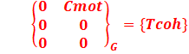  MT = Cmot = 47,7 N·m.

Question 2.5 | Voir DR2

Question 2.6 | 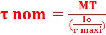 ; rmaxi = d / 2= 12 / 2= 6mm ; I0 = π./ 32 = 2034.7 mm⁴  τ nom = 50 000 x (6/2034,7) = 147,4 Mpa.

Question 2.7 | Voir DR2  Ꞇmax = Kt x Ꞇnom : r/d = 0,8/12 = 0.06 et D/d = 20/12 = 1.666 avec par lecture sur l’abaque on détermine Kt = 1.55 donc Ꞇmax = 1.55 x 147,4 = 228,9 Mpa..

Question 2.8 | 35NCD16 : Re maxi = 900 Mpa  R_{eg} = 0,8 × R_{e} = 0.8 x 900 = 720 Mpa car (R_{e} ≥ 600 MPa).

Question 2.9
Reg/s = 720/4 = 180 Mpa
Ꞇmax = 228,9 Mpa > Reg /s = 180 Mpa la condition de résistance n’est pas respectée.
Solution : Modification de la géométrie par augmentation du rayon de congé r pour diminuer le Kt.

Ou choisir une autre qualité d’acier ou même qualité d’acier mais avec une trempe 2.

Question 2.10 | Voir DR3 pour localisation.  Avec par lecture sur DR3. On apprécie la contrainte Ꞇmax = 232 Mpa. Le modèle propose une contrainte proche des 229 Mpa calculé. Ce modèle informatique pourra être un bon moyen de re-conception.

Question 2.11 | Le contrôle par ressuage (Penetrant Testing en anglais, d'où son abréviation officielle : PT) est une méthode de contrôle non destructif très adaptée au défaut et la géométrie rencontrée.  Cette méthode, mise en œuvre sur site, ne permet de mettre en évidence que des discontinuités débouchantes (fissure, crique, etc.).

Question 2.12 | La COFREND délivre la certification

PARTIE 3 - Étude dynamique du freinage du moulinet aérodynamique.

Question 3.1 | D’après DT1 sur le CDCF tm < 30 s.

Question 3.2 | dω/dt =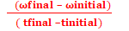= ( 0 - 628) / (30 - 0) = - 20.9 rd.s⁻²  avec ωinitial = 2x π x 6000/60 = 628 rd.s⁻¹.

Question 3.3 | Lorsque disque mobile est en contact avec la garniture de freinage L = 13mm  = k.|L – L0| = 500 x |13 – 16.2|= 1600 N.

Question 3.4
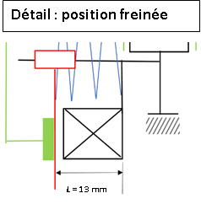
En position freinée, en projection sur l’axe x, le disque 3 est soumis à 2 actions dont les résultantes sur l’axe de symétrie sont :
Action du ressort 2 sur le disque 3 :
Action de la garniture 4 sur le disque 3 : avec = -
PFS : + = donc = donc N = = 1600 N

Question 3.5 | Cf = N x f x n x Rmoy = 1600 x 0.2 x 1 x (34 +24).10⁻³ /2 = 9.28 N·m.

Question 3.6 | Cf = JG_{x} eq x θ’’(t) donc θ’’(t) = Cf / JG_{x} eq = 9,28 / 0,4 = 23,2 rad/s²

Question 3.7 | θ’(t) = θ’’(t) x tm + θ’₀ donc tm = θ’(t) - θ’₀ / θ’’(t) = (0 – 628) / -23,2 = 27s

Question 3.8 | Le cahier de charges impose un freinage en moins de 30 s : 27 s < 30 s donc la contrainte est respectée.  Ce système est un freinage à manque de courant. En cas de panne d’alimentation électrique, l’arrêt du moulinet sera assuré par l’effort presseur du ressort. Il s’agit donc d’une architecture de sécurité.

PARTIE 4 – Optimisation des pertes de charges dans le circuit carburant aval de la nacelle NARANG.

Question 4.1 | Qv = V x S = V x π x d² /4 : il vient V = 4 x Qv / (π x d²) = 4 x (0.600 / 60) / (π x 0.04²) = 7,96 m·s⁻¹.

Question 4.2 | Par lecture sur l’abaque, à la température T = 22 °C on lit : ν = 2 .10⁻⁶ m²·s⁻¹.

Question 4.3 | R_{e} = V x d / ν = 7,96 x 0.04 / 2.10⁻⁶ = 160 000, la valeur étant > 2000, l’écoulement est turbulent.

Question 4.4 | Voir DR4 Re = 200 000 et e/d = 0.005 donc par lecture f = 0.031.  PC – PB = ρ x f x L x V² / (2 x d) = 820 x 0.031 x 15 x 8² / (2 x 0.04) = 305000 Pa = 3.05 bars.

Question 4.5 | Voir DR4  Par lecture : k1=0.3 k2= 0.2 k3=0.9 k4=0.2 k5=0.6 k6=0.35  PA – PC = ρ x (k1+k2+k3+k4+k5+k6) x V ² / 2 =  820 x (0.3+0.2+0.9+0.2+0.6+0.35) x 8² / 2  PA – PC = 66244 Pa = 0,66 bars.

Question 4.6 | (PA – PC) + (PC – PB) = PA – PB = 0,66 + 3.05 = 3,71 bars d’où PA = 3,71 + PB =  3,71 + 3 = 6,71 bars.  La pompe NARANG doit assurer une pression minimale de sortie de 6,7 bars.

Question 4.7 | Voir DR5  Pour assurer P_{B} = 3 bars il faut P_{A} = 7 bars, on lit que la vitesse de rotation de la pompe NARANG est Np = 4000 tr.min⁻¹.

Question 4.8 | Le tuyau s’enroule, les pertes de charges linéaires restent constantes mais, à cause de l’enroulement, les pertes de charges singulières augmentent. Donc, au débit de référence maintenu constant, l’ensemble des pertes de charges à tendance à augmenter. Afin de maintenir 3 bars il faut augmenter la pression en sortie de pompe donc : augmenter la vitesse du groupe moto-pompe carburant.

PARTIE 5 - Conformité de capteur 4-20 mA et identification d’une panne

Question 5.1 | 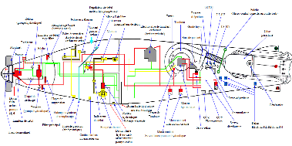  Voir DR6  Schéma hydraulique de la nacelle  Le correcteur de ce système de régulation est de type PID  P : proportionnel, I : intégral, et D : dérivé

Question 5.2

fils de liaison
V_{R}
V
Récepteur
I
Capteur

Loi des mailles : V_{R} = V – 2 x Vf = V – 2 x (R_{f} x I)
Pour Tmax : V_{R} = V – 2 x (Rfmax x I ) = 10 – 2 x (1.1 x 0.2) = 9.56 v
Pour Tmin : V_{R} = V – 2 x (Rfmin x I ) = 10 – 2 x (0.8 x 0.2) = 9.68 v

On constate que pour une même mesure de pression (V = 10 v), la valeur du signal élaboré V_{R} au récepteur, varie avec la température. (Pour le plus favorable, l’écart est de 3.2% > 3 % donc non-conforme aux exigences). Cette solution ne peut être retenue.

Question 5.3 | 4 mA pour la valeur 0 bars 20 mA pour la valeur 8 bars (étendue de 0 à 8 bars).  20 - 4 = 16 mA pour une étendue de 8 bars. Il vient donc la relation : P = 0.5 x I – 2  Alors pour I = 14 mA P = 0.5 x 14 – 2 = 5 bars.

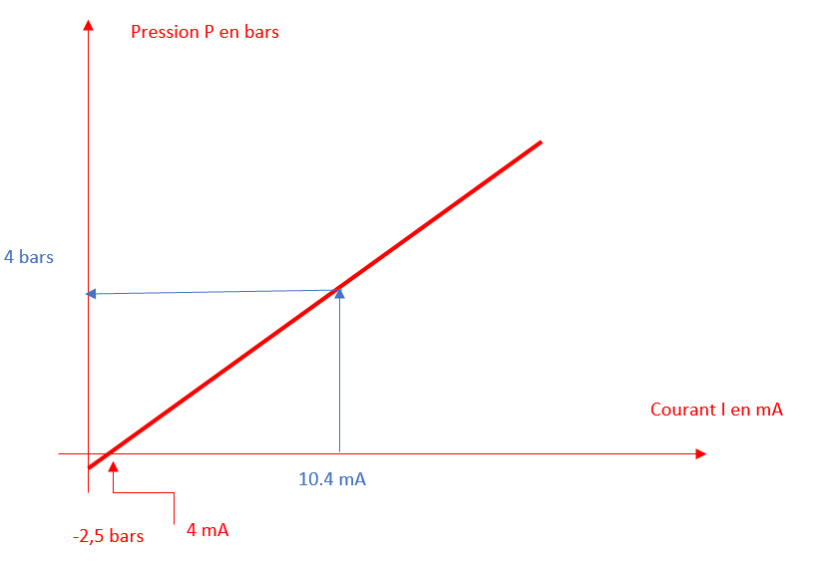
8 bars
20 mA
5 bars
14 mA
0 bars
4 mA

Question 5.4 | La loi d’ohm permet d’écrire VR = R x I quel que soit la résistance des fils de liaison, donc 0% d’écart.  Soit : VRmin = 250 x 0.004 = 1 v VRmax = 250 x 0.02 = 5v.  La résistance de la boucle n’a aucune influence sur la précision du signal.  (0% < 3 % donc conforme aux exigences). Cette solution sera retenue.  Le signal « image » de la pression qui sera délivré au calculateur est compris entre 1 et 5 v.

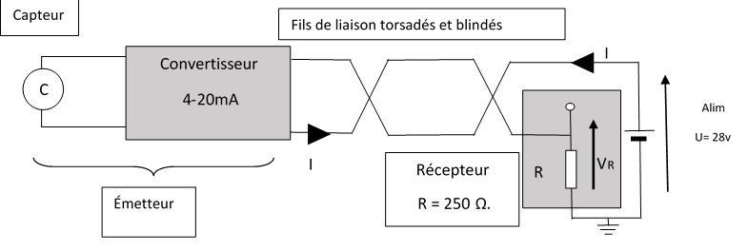

Question 5.5 | L’avantage est que l'intensité I dans la boucle n'est normalement jamais nulle, même lorsque le signal à transmettre correspond au minimum d'échelle.  Si V_{R} = 0V alors I = 0 mA. Cela ne correspond pas à 0 bars mais à une défaillance du capteur ou un fil sectionné, Ainsi le calculateur interprète cette valeur comme une panne du sous-système.

Question 5.6 | - - Une paire torsadée est une ligne de transmission formée de deux fils conducteurs enroulés en hélice l'un autour de l’autre. Cette configuration a pour but de maintenir précisément la distance entre les fils et de diminuer la diaphonie. (Interférence d’un fil sur l’autre par induction)  -Le blindage des fils et câbles électriques permet d'annuler l'émission de champs électriques sur tout le parcours des conducteurs. Le conducteur est en quelque sorte enfermé dans une cage de faraday. On peut utiliser soit le câble blindé soit le fil blindé

Question 5.7 | Le quantum est q = 8 / (2¹²-1) = 1,95 x 10⁻³ bars 1,95 x 10⁻³ < 200 x 10⁻³ la résolution est atteinte.  Le choix du capteur est pertinent :  Pertinence :  - La détection de panne est possible.  - Les variations de températures n’ont pas d’influence grâce à la boucle 4-20Ma.  - Les fils torsadés et câbles blindés garantissent une intégrité de l’information.

